2018年2月12398能源监管热线投诉举报处理情况通报
一、基本情况
2018年2月，国家能源局12398能源监管热线（以下简称12398热线）共收到有效信息6311件，环比下降19.73%。
按诉求性质分类，投诉370件，占有效信息的5.86%；举报7件，占有效信息的0.11%；咨询5317件，占有效信息的84.25%；表扬、求助、建议等其他方面617件，占有效信息的9.78%。
按反映渠道分类，12398电话6272件，电子邮件38件，其他1件。（2018年2月收到有效信息情况见表一）
表一 2018年2月收到有效信息情况
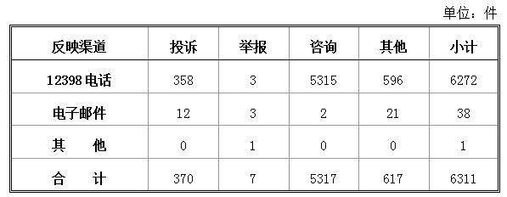
二、分类情况
2018年2月收到的有效信息中，电力行业类4843件，占76.74%；新能源和可再生能源行业类569件，占9.02%；石油天然气行业类232件，占3.68%；煤炭行业类2件，占0.03%；其他事项665件，占10.53%。
投诉举报主要集中在电力行业，共337件。从业务分类情况看，项目建设方面1件，占0.30%;电力交易方面2件，占0.59%;电力安全方面29件，占8.61%;市场准入方面1件，占0.30%;供电服务方面288件，占85.46%;成本价格和收费方面11件，占3.26%;其他方面5件，占1.48%。（2018年2月电力行业有效信息按业务分类情况见表二）
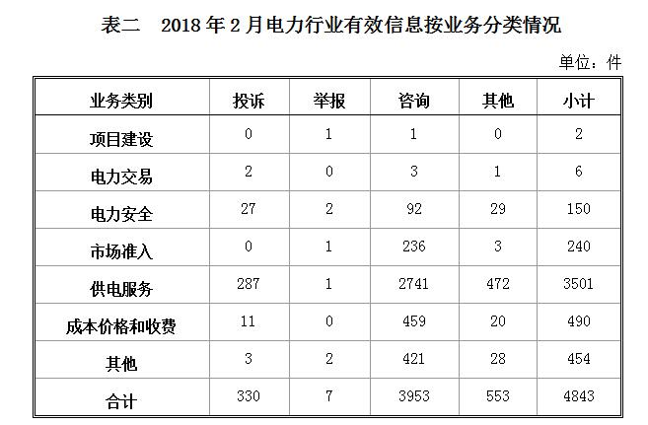
三、分布情况
2018年2月，各省（自治区、直辖市）按照有效信息数量排序，河南、上海、湖南等省（市）列全国前10位；按照投诉举报数量排序，湖南、河南、四川等省排在全国前10位；按照百万人均投诉举报率排序，湖南、陕西、西藏等省（区）位于全国前10位。（2018年2月有效信息及投诉举报排名前10位情况见表三）
表三 2018年2月有效信息及投诉举报排名前10位情况
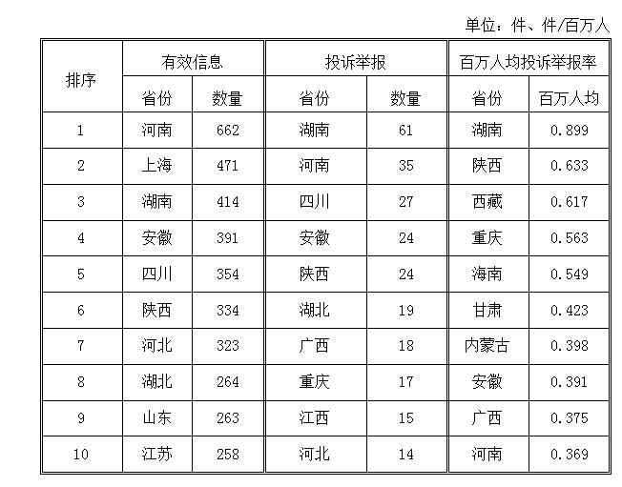
四、主要问题
投诉举报反映的问题主要集中在电力行业，其次是新能源和可再生能源行业。
电力行业在供电服务、成本价格及收费、电力安全等方面反映的问题: 一是春节期间部分区域供电设备和线路故障造成停电，抢修时间较长；个别地区负荷突增导致用户端电压偏低，用户无法正常用电。二是个别供电企业工作人员因服务意识不强或者违规操作等原因，影响群众正常用电或者办理涉电业务；三是个别电力设施设备与建筑物距离较近，存在安全隐患。
新能源和可再生能源行业主要反映了部分地区分布式光伏发电项目并网存在困难，相关费用结算不及时等问题。
五、处理结果
2018年2月，根据国家有关法律法规规定，国家能源局派出监管机构对属于监管职责范围的299件投诉举报进行了受理；其他不属于能源监管职责范围的已按照有关规定进行了转办，并将相关情况及时告知当事人。
针对群众反映的投诉举报事项，国家能源局派出监管机构严格依据国家有关法律法规及文件规定进行了处理：一是通过解释说明，澄清事实，消除误解；二是通过协调督促，加快电能质量问题特别是春节期间的频繁停电、电压低等问题的解决速度，保障了群众正常生产生活；三是通过责令整改、监管约谈等方式，及时纠正了有关企业违法违规行为，督促其履行普遍服务义务，维护了电力用户的合法权益。
2018年2月，已办结投诉举报294件(含部分往月结转)，回访率为100%，回访满意率87.90％。（2018年2月12398热线典型投诉举报事项具体处理情况见附件）
另外，2018年春节期间，国家能源局及其派出监管机构高度重视12398热线投诉举报处理工作，为12398热线职场中心增设临时坐席，安排专人值班，强化现场督查，制定重大、紧急事项报告制度和应急处置方案。春节期间，12398热线共收到有效信息1414件，比去年春节期间增加47.75%；投诉举报102件，比去年春节期间增加22.89%。对收到的各类投诉举报事项，各派出能源监管机构严格落实各项规定，进行了认真处理。节日期间，没有出现一起因处理不及时或者沟通不当引起的进一步投诉，没有发生一起因处理不当导致的上访事件，有效保障人民群众度过了一个欢乐祥和的新春佳节。

